14-1-2025

Diego Extremiana

Gestor de gastos

DAW - TFG

Tabla de contenido

Introducción 2

Objetivos del proyecto 3

Objetivos personales 3

Fases del proyecto 3

Fase 1: Planificación y Requisitos 3

Fase 2: Diseño de la Base de Datos 4

Fase 3: Diseño de la Interfaz de Usuario 5

Fase 4: Desarrollo del Backend 6

Fase 5: Desarrollo del Frontend 7

Fase 6: Pruebas de Funcionalidad 7

Fase 7: Documentación y Entrega 7

Guía rápida: Instalación y Uso de la Aplicación Web 8

Requisitos previos 8

Pasos de instalación 8

Guía de uso 9

Bibliografía 9

Introducción

Este proyecto surge de una problemática común que varios amigos me comentaron: no sabían cómo gastaban tanto dinero ni a dónde se iba. A partir de estas conversaciones, se planteó la necesidad de una herramienta que permitiera a los usuarios tener un mayor control sobre sus finanzas personales.

La solución propuesta es una aplicación web enfocada en la gestión mensual de gastos, donde los usuarios pueden introducir sus gastos diarios y clasificarlos en categorías como "ocio" o "primera necesidad". Esto les permitirá visualizar de manera clara en qué áreas están destinando su dinero y facilitará la planificación y el ahorro.

La aplicación contará con un sistema de registro y login, y ofrecerá resúmenes mensuales de los gastos por categoría, permitiendo a los usuarios tener un mayor control sobre sus finanzas. Además, contribuirá a mejorar la organización financiera de manera sencilla y accesible.

A diferencia de las aplicaciones existentes, que a menudo son complejas o tienen barreras de entrada elevadas, esta herramienta buscará ser accesible y adaptarse a las necesidades básicas de cualquier usuario.

Objetivos del proyecto

Desarrollar una aplicación web que ofrezca a los usuarios una herramienta sencilla y eficaz para gestionar sus finanzas personales, haciendo que puedan registrar, clasificar y analizar sus gastos mensuales de manera intuitiva. El objetivo es facilitar el control de los hábitos de consumo, promoviendo una mejor comprensión de su situación financiera.

Objetivos personales

En este proyecto, mi principal objetivo es desarrollar aplicaciones web que realmente ayude a las personas a alcanzar sus metas. Quiero crear soluciones que no solo sean útiles, sino que también sean fáciles de usar y que aporten valor en la vida cotidiana de los usuarios.

Al mismo tiempo, busco ampliar mis conocimientos en el desarrollo de interfaces que sean tanto intuitivas como atractivas. Creo firmemente que una buena aplicación no solo debe cumplir su función, sino también ofrecer una experiencia agradable a quien la utiliza.

Otro aspecto que quiero fortalecer es mi capacidad técnica, especialmente en tecnologías como JavaScript y la gestión de bases de datos en el backend. A lo largo del proyecto, aplicaré lo que he aprendido hasta ahora y seguiré mejorando en estas áreas, buscando siempre la mejor forma de optimizar la aplicación para su uso real.

Fases del proyecto

Para llevar adelante el desarrollo de mi aplicación web, voy a dividir el proyecto en varias fases, cada una con objetivos y metas claras, aplicando una metodología ágil para avanzar de forma organizada y eficiente.

## Fase 1: Planificación y Requisitos

Lo primero será tener claro todo lo que debe hacer la aplicación.

En esta fase, definiré los objetivos del proyecto y los requisitos que deberá cumplir, tanto para el usuario como en aspectos técnicos. Esto incluye cosas como: qué opciones de gestión de gastos habrá, cómo se clasifican los gastos por etiquetas, etc.

* Herramientas: Empezaré usando Microsoft Word para organizar todas estas ideas y requisitos.

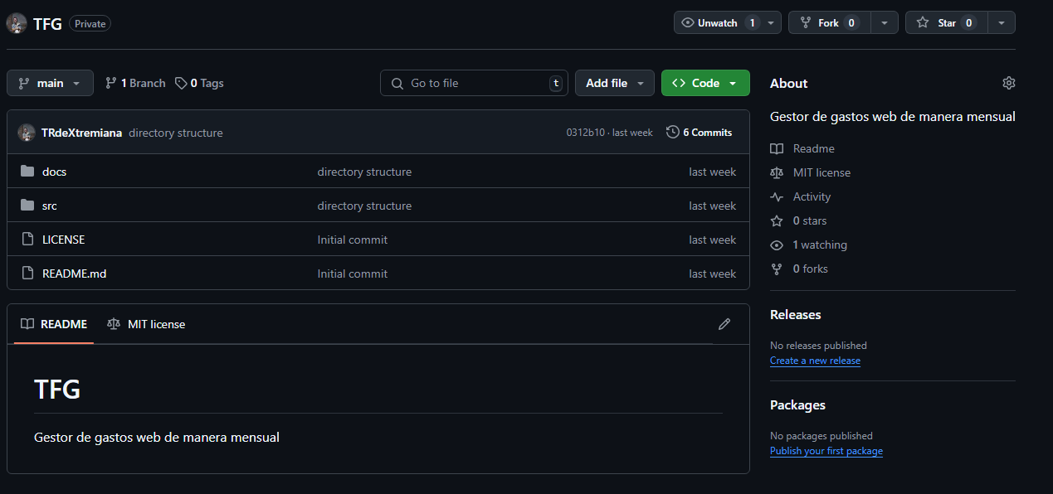 * Control de versiones: Abriré un repositorio en Git (en GitHub -> <https://github.com/TRdeXtremiana/TFG/>) para ir guardando cada avance del proyecto.

## Fase 2: Diseño de la Base de Datos

Después, me centraré en el diseño de la base de datos, que será fundamental para que todo funcione correctamente. Aquí definiré las tablas necesarias para almacenar los datos de usuarios, los gastos y las etiquetas, y cómo se relacionan entre ellas.

* Resultado esperado: Crearé un diagrama de la estructura de la base de datos.

* Tecnologías: Usaré MySQL como gestor de base de datos, y una herramienta como <https://dbdiagram.io/d> para el diagrama de tablas y aplicaré medidas de seguridad como el cifrado de contraseñas:

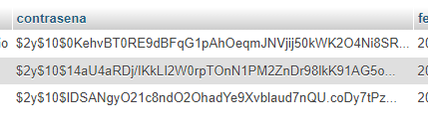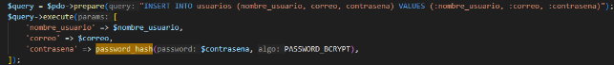

En esta fase he tenido resultados no esperados y muchas modificaciones, a menudo he vuelto a editar y reestructurar la propia base de datos.

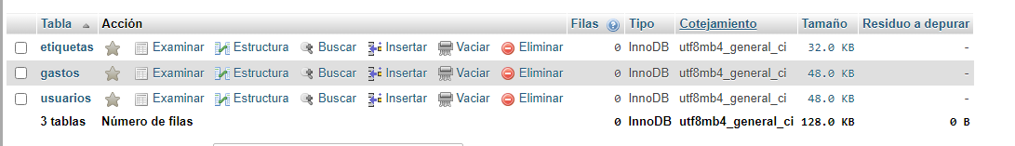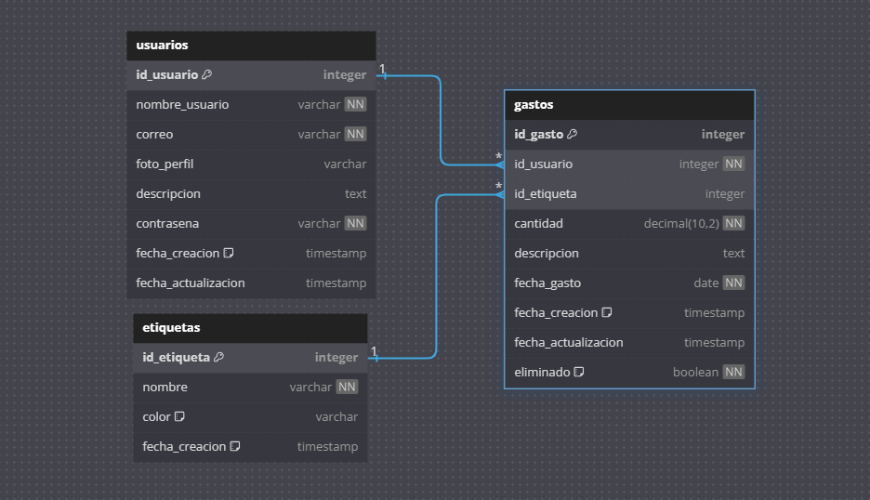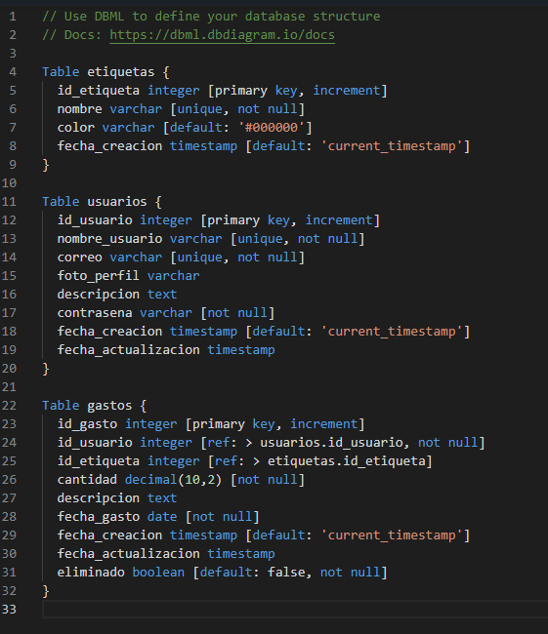

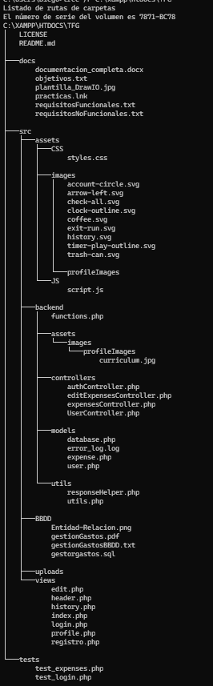En este punto he aprovechado para hacer una estructura sólida de carpetas basándome en el MVC:

## Fase 3: Diseño de la Interfaz de Usuario

Una vez definida la base de datos, es momento de pensar en cómo interactuarán los usuarios con la aplicación. Aquí diseñaré la interfaz gráfica, pensando en una experiencia de usuario clara y amigable. Definiré pantallas para el login, la introducción de gastos, los resúmenes mensuales, etc.

* Herramientas: Para el diseño visual, me ayudaré de <https://wireframe.cc/> para hacer los bocetos y prototipos: <https://wireframe.cc/pro/pp/d2bc399a4855103#rfpsqif5>.

* Tecnologías: HTML y CSS serán la base del diseño de la interfaz en el proyecto final.

* Control de versiones: Guardaré los diseños en mi repositorio y también una copia en local para tenerlos organizados.

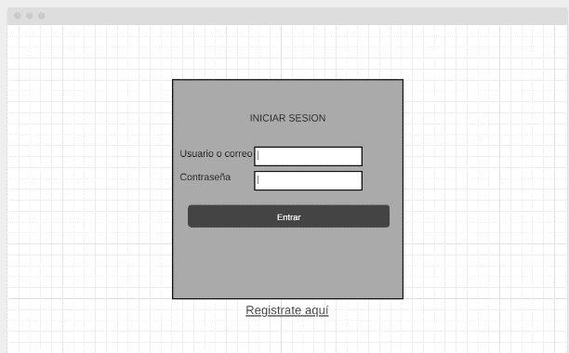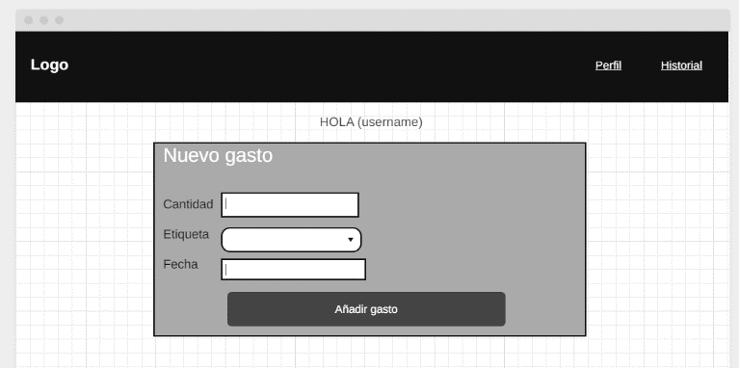

## Fase 4: Desarrollo del Backend

Aquí empieza la programación más “pesada”. Crearé la lógica de servidor con PHP para manejar todo el sistema, como el registro y login de usuarios, la inserción y edición de gastos, y el guardado de los resúmenes mensuales. Esta parte es clave para que la aplicación gestione de manera segura los datos de cada usuario.

* Tecnologías: Usaré PHP y MySQL para la lógica de servidor y la conexión a la base de datos.

* Control de versiones: Cada avance en el desarrollo del backend estará versionado en el repositorio para llevar un control de los cambios.

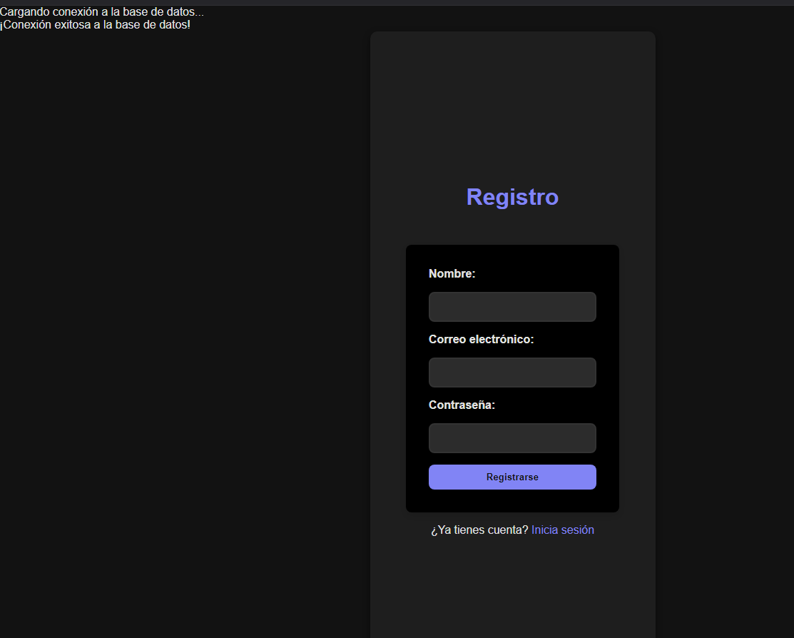

Por supuesto, esto no aparecerá en la versión final de la aplicación

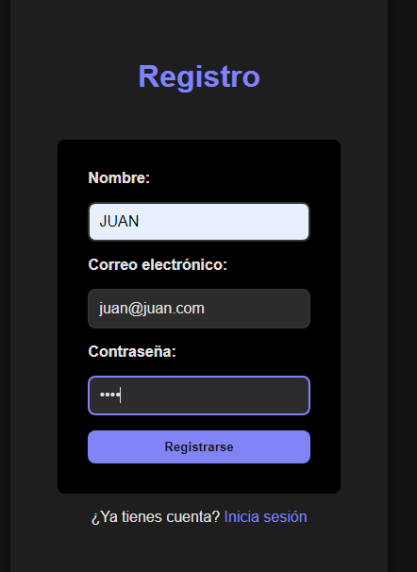

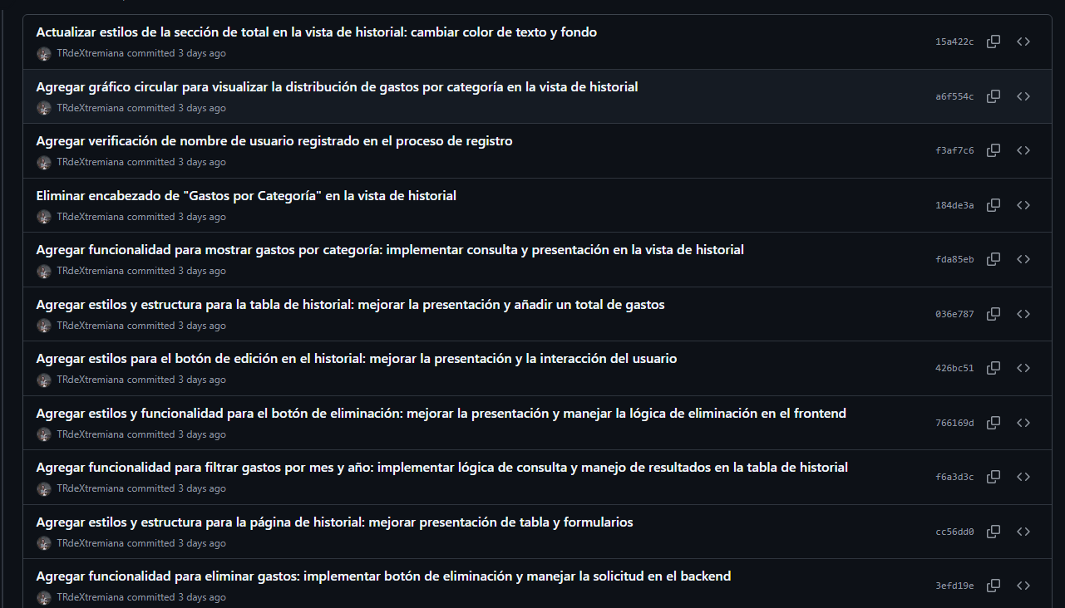

## Fase 5: Desarrollo del Frontend

Aquí implementaré la interfaz de usuario que habré diseñado en la Fase 3. Es donde HTML, CSS y JavaScript harán que la aplicación se vea bien y sea fácil de usar. También, si es necesario, utilizaré AJAX para lograr que los datos se actualicen sin recargar la página.

* Tecnologías: HTML y CSS para la estructura y estilo de la página; JavaScript para hacerla interactiva.

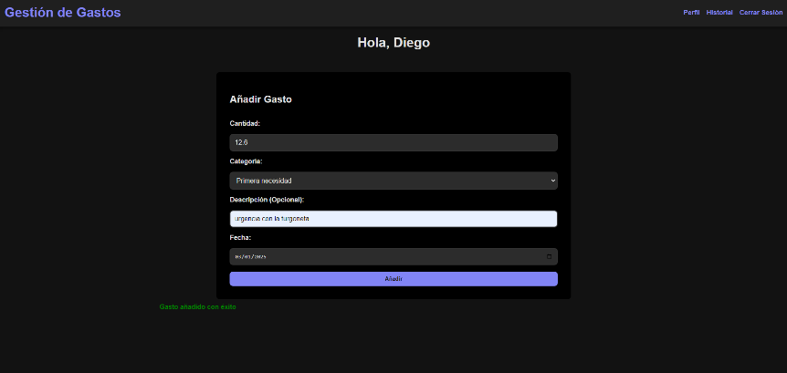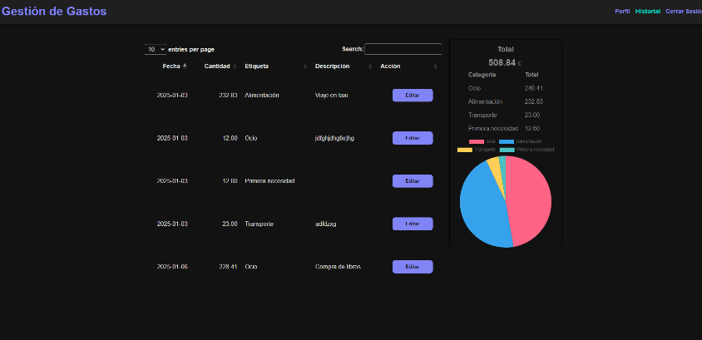

## Fase 6: Pruebas de Funcionalidad

Con el backend y el frontend listos, toca asegurarse de que todo funciona correctamente. Probaré cada función, como el login, la introducción de gastos, y la generación de resúmenes mensuales, para asegurar que todo cumple con los requisitos y que la aplicación es estable y funcional.

* Método: Pruebas manuales y tests, con el objetivo de asegurar que los datos se guardan y se muestran correctamente.

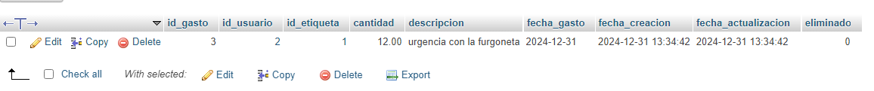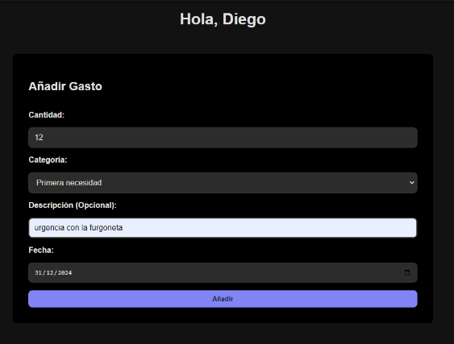

## Fase 7: Documentación y Entrega

Para finalizar, prepararé una documentación completa del proyecto, donde se explique cómo está construido, cómo se usa, y las decisiones de diseño que he tomado. Esto incluye desde una guía rápida de uso hasta un resumen técnico para futuras referencias.

* Herramientas: Para la documentación, Microsoft Word y formatearé el documento final en un documento PDF.

# Guía rápida: Instalación y Uso de la Aplicación Web

## Requisitos previos

1. **Software necesario**:

* Servidor local (XAMPP, WAMP o similar).
* Navegador web actualizado.
* Cliente Git (opcional, si vas a clonar el repositorio directamente).

1. **Dependencias**:

* PHP 7.4 o superior.
* MySQL (cualquier versión compatible con PHP 7.4 o superior).
* Conexión a Internet (para clonar el repositorio o descargar archivos).

## Pasos de instalación

1. Descargar la aplicación:

* Clonar el repositorio:

git clone <https://github.com/TRdeXtremiana/TFG.git>

* O descargar el archivo ZIP desde GitHub y extraerlo en tu equipo.

1. Configurar la base de datos:

* Inicia tu servidor local.
* Abre phpMyAdmin o cualquier gestor de bases de datos.
* Crea una base de datos llamada gestor_gastos.
* Importa el archivo “gestor_gastos.sql” incluido en el repositorio para crear las tablas necesarias.

1. Configurar el entorno:

* Ve al archivo config.php o similar y asegúrate de que los datos de conexión coincidan con tu configuración local:

define('DB_HOST', 'localhost');

define('DB_USER', 'tuUsuario');

define('DB_PASS', 'tuContraseña');

define('DB_NAME', 'gestor_gastos');

1. Subir los archivos al servidor:

* Copia la carpeta del proyecto al directorio raíz del servidor local (por ejemplo, htdocs en XAMPP).

1. Acceder a la aplicación:

* Abre tu navegador y ve a:

<http://localhost/TFG/>

## Guía de uso

1. Registro e inicio de sesión:

* Regístrate con tu email y contraseña.
* Accede con las credenciales creadas.

1. Gestión de gastos:

* Ve a la sección "Añadir gasto" e introduce los detalles.
* Clasifica los gastos por categoría (por ejemplo, "ocio", "primera necesidad").

1. Resúmenes mensuales:

* Accede a la sección de "Historial" y busca el mes en el que estés interesado para visualizar los gráficos y datos de los gastos.

1. Editar o eliminar gastos:

* Selecciona un gasto en la lista para modificarlo o eliminarlo.

# Bibliografía

* W3Schools

Página de referencia para aprender y consultar ejemplos de HTML, CSS y JavaScript durante el desarrollo del frontend.

* Mozilla Developer Network (MDN)

Documentación técnica para comprender en profundidad conceptos de desarrollo web, incluyendo JavaScript, CSS y APIs.

* PHP.net

Fuente principal de referencia para implementar la lógica del backend con PHP, como manejo de sesiones y consultas a la base de datos.

* MySQL Documentation

Utilizada para diseñar y ejecutar consultas en la base de datos, así como para estructurar las tablas y relaciones de la aplicación.

* GitHub

Plataforma usada para gestionar el control de versiones del proyecto, mantener un registro de cambios y colaborar con posibles colaboradores.

* dbdiagram.io

Herramienta para crear y visualizar el diagrama de la base de datos, ayudando a estructurar las tablas y definir sus relaciones.

* Wireframe.cc

Utilizada para crear prototipos de la interfaz de usuario, como las pantallas de login, introducción de gastos y resúmenes mensuales.

* Stack Overflow

Comunidad consultada para resolver dudas técnicas, encontrar soluciones a errores comunes y optimizar código.

* ChatGPT

Asistente para generar ideas, redactar secciones de la documentación y solucionar problemas de desarrollo.

* XAMPP

Servidor local utilizado para alojar la aplicación durante el desarrollo y pruebas.

* Bootstrap

Framework usado para agilizar el diseño de la interfaz de usuario con estilos predefinidos y diseño responsivo.

* Canva

Herramienta empleada para crear diagramas o gráficos que pudieran ser incluidos en la documentación del proyecto.